ERFAHRUNGSBERICHT

ANGABEN ZUM AUSLANDSSTUDIUM
Escola d‘Art i Superior de Disseny de València I Spanien Wintersemester 2021 I 2022
Fakultät IAD I Innenarchitektur M.A.
Magdalena Weichinger I magdi-weichi@web.de

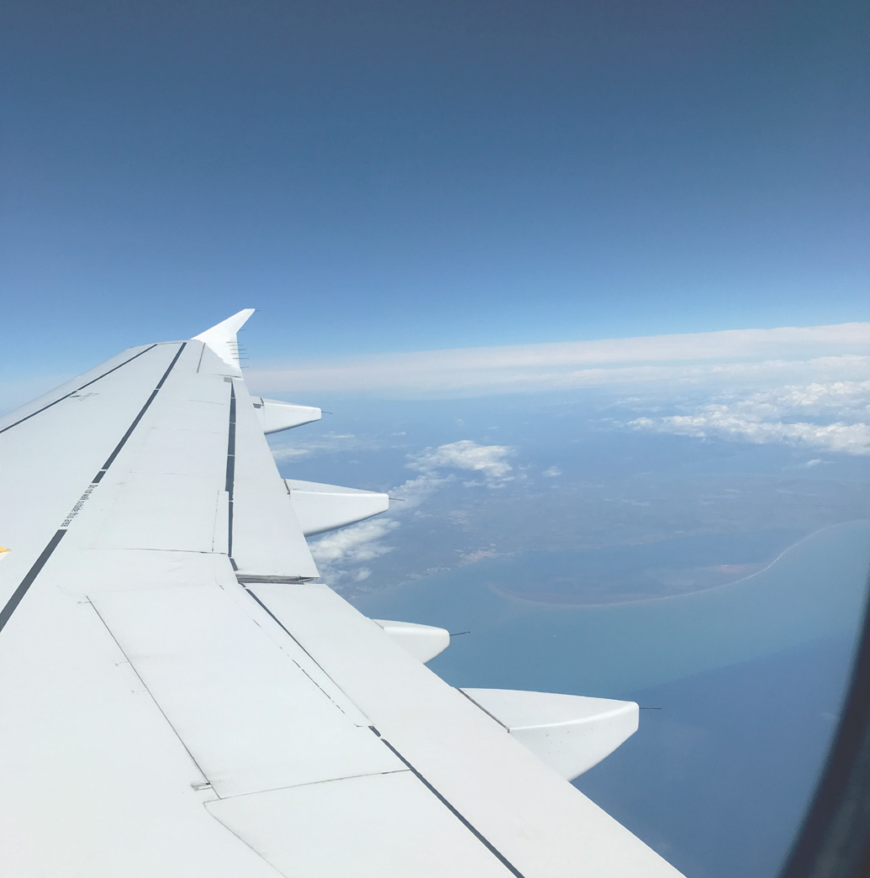
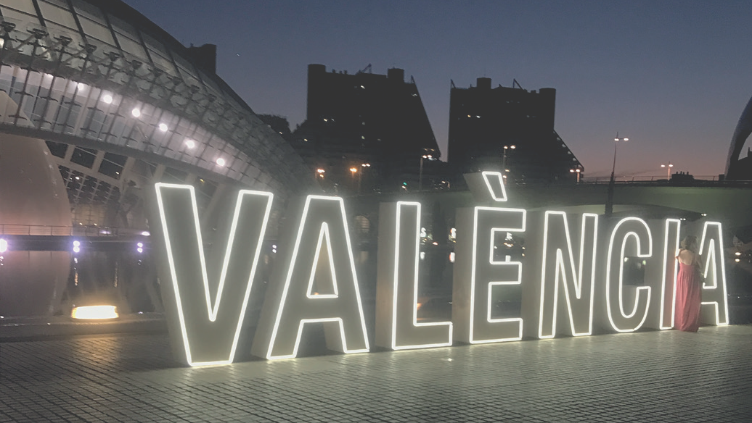
VORBEREITUNG
Während dem Bewerbungs- prozess muss man primär die angegebenen Fristen be- achten und dem Prozess des Mobility Online folgen. Dieses Portal ist wie eine strukturierte Checkliste aufgebaut und so hat man immer alle benötigten Dokumente und den nächsten Schritt im Blick. Zusätzlich steht man durch die erforderlichen Bestätigungen im ständigen Austausch mit dem Internatio- nal Office. Nachdem man seine Partnerhochschule zugewiesen

bekommen hat, ist man selber für den Bewerbungsprozess an der EASD verantwortlich. Die hierfür gesetzten Fristen werden per E-Mail kommuniziert und man findet das Wichtigste ebenfalls auf der Internetsei- te der Hochschule. Nach dem Auswahlprozess, für welchen Formulare und ein Portfolio nötig sind, erhält man seinen
‚acceptance letter‘ der EASD. Damit verfolgt man den Pro- zess des Mobility Online Sys- tem der TH weiter.

UNTERKUNFT
Die Suche nach einer Unter- kunft gestaltet sich in Spanien relativ unkompliziert und es gibt ein breites Angebot. Insbe- sondere die Seite idealista.com kann ich bestens empfehlen. Auf dieser findet man größten-

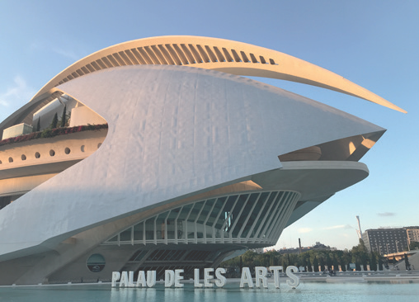
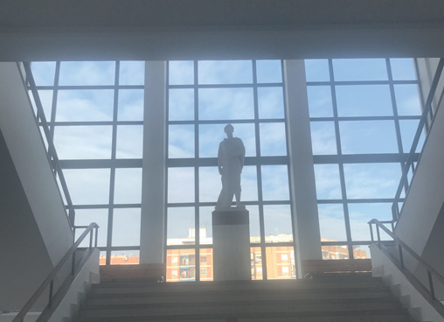
teils Privatanbieter, welche im Vergleich zu Erasmus Such- portale fair sind, aber meistens lediglich Spanisch sprechen. Ich konnte mein Zimmer in Be- nimaclet vorab gegen Kaution problemlos reservieren.

STUDIUM AN DER GASTHOCHSCHULE

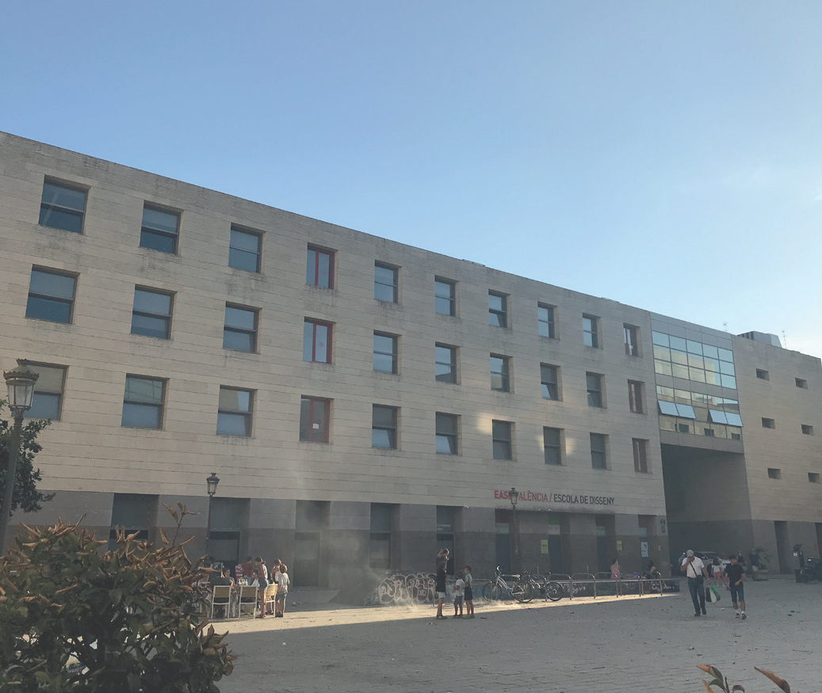
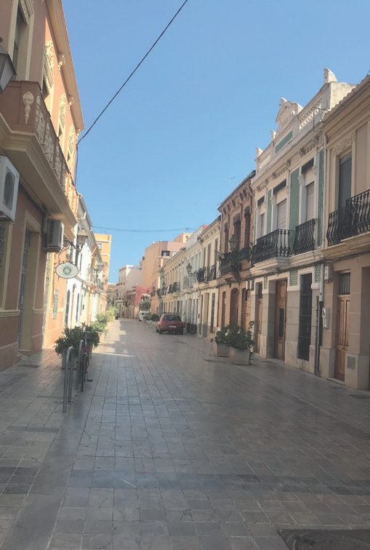
Die Auswahlmöglichkeiten an der EASD sind breit gefächert. Das International Office vor Ort verschickt vorab eine Liste mit allen Kursen und veranstaltet etwa eine Woche später eine Online-Veranstaltung. In die- ser macht man einen ersten virtuellen Rundgang über die Hochschule und es wird auf wichtige Fragen eingegangen. Insbesondere die Optativas, welche nur im Wintersemester angeboten werden, sind sehr praxisorientiert und empfeh-
lenswert. Generell kann man alle Fachbereiche I Produkt-, Mode-, Schmuck-, Grafikdesign und Innenarchitektur I eines je- den Semesters belegen. Mir persönlich haben die ‚taller de
...‘ Kurse mit ihrem experimen- tellen Ansatz am besten gefal- len. Ebenfalls empfehlenswert ist der zweiwöchige Spanisch Kurs vor dem Semester, bei welchem die ersten internatio- nale Kontakte geknüpft werden. Der weiterführende Spanisch Kurs fand online statt.

ALLTAG UND FREIZEIT
Allgemein ist Valencia eine sehr vielseitige und spannende Stadt. Es gibt für jede Szene ein Viertel, wie zum Beispiel die Altstadt El Carmen, das alternative Ruza- fa oder die Studentenviertel Benimaclet und Blasco Iba- ñez. Insbesondere die Ciutat de les Arts ist ein Muss. Für die öffentlichen Verkehrsmittel besorgt man sich am besten eine ‚tarjeta móbilis‘ in einer tabaco. Diese kann man für Bus, Tram und Metro aufladen. Empfehlenswert ist das Valen-

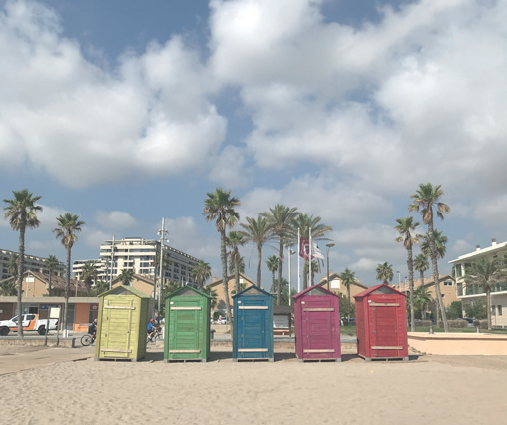
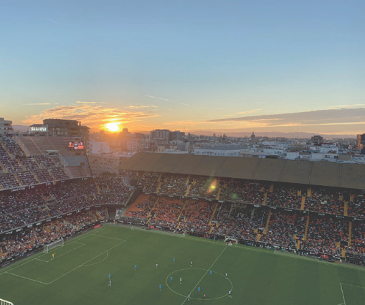
bisi-Fahrradsystem, welches man online unter www.valenbi- si.es kaufen und sich ebenfalls auf diese Karte freischalten kann. Für Sportliebhaber eig- net sich der Turia-Park zum Joggen oder Radfahren und meine zweite Heimat war eine Surfschule am Hafen, bei wel- cher man SUP, SurfSkate und Surfen lernen kann. Insgesamt ist das Wetter immer warm, es regnet sehr selten und man passt sich schnell dem Lebens- rhythmus der Spanier an.

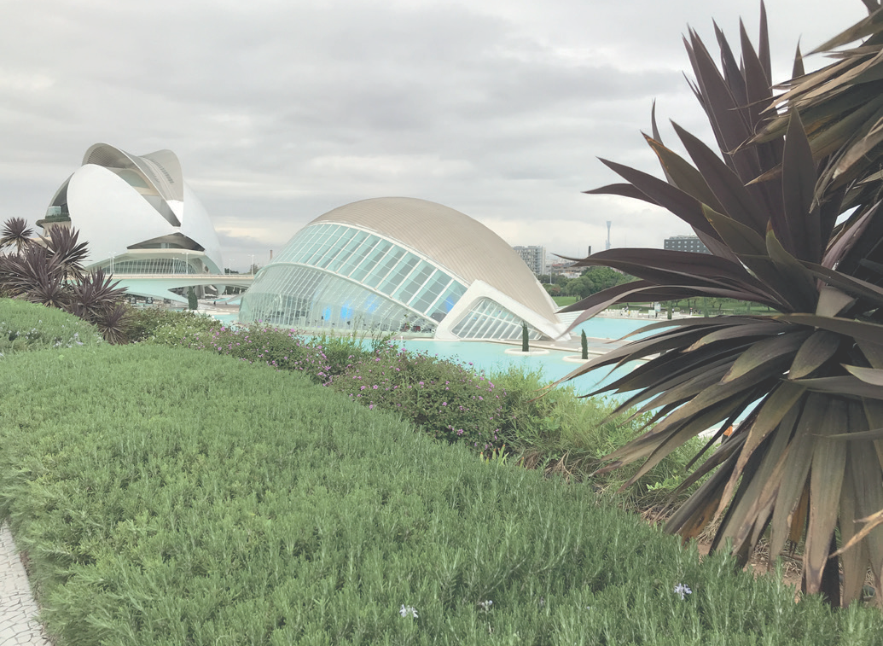
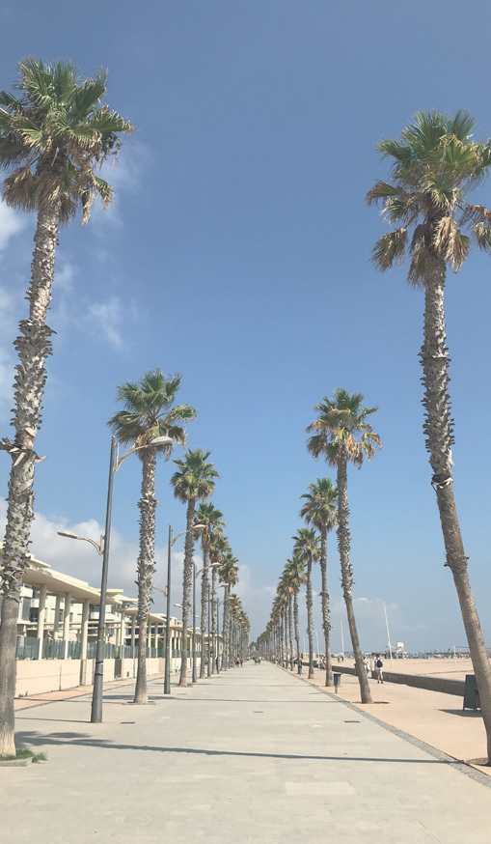
FAZIT
Valencia war definitiv jede Se- kunde wert und ich konnte mich sowohl persönlich, als auch fach- lich weiterbilden. Zwar wären noch bessere Spanischkennt- nisse von Vorteil gewesen, aber man findet mit der Zeit seinen

Weg und verbessert sich durch den Alltag und die Kurse stetig. Selbst wenn der Papierkram anfangs etwas abschreckt, lohnt sich wirklich diesen Schritt zu wagen. Bei Fragen gerne ein- fach bei mir per E-Mail melden.

